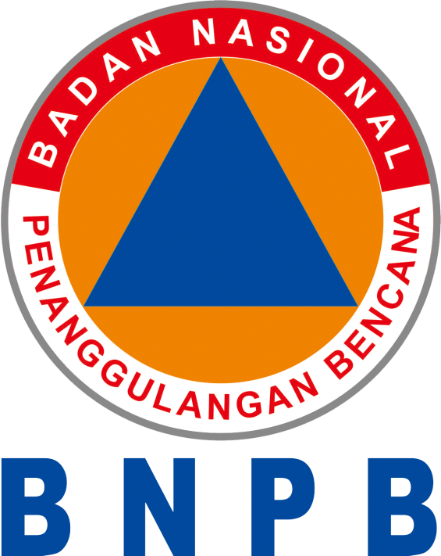 | BADAN NASIONAL PENANGGULANGAN BENCANA  Gedung GRAHA BNPB Jalan Pramuka Kav. 38, Jakarta Timur, 13120  Telepon : 021-2982 7793, Faksimile : 021-2128 1200  Situs : http://www.bnpb.go.id

Nomor : B- /BNPB/[unit]/[klasifikasi]/11/2026 November 2026
Sifat : Segera
Lampiran : -
Perihal : Permohonan Data Pokok Pendidikan (Dapodik) untuk Sistem Informasi Risiko Bencana BNPB

Yth. Kepala Pusat Data dan Teknologi Informasi
Kementerian Pendidikan Dasar dan Menengah
Jalan RE Martadinata, Ciputat, Tangerang Selatan, Banten 15411

Dalam rangka penguatan sistem informasi risiko bencana, BNPB sedang mengintegrasikan data keterpaparan satuan pendidikan terhadap berbagai ancaman bencana, sebagai dasar perencanaan kesiapsiagaan dan pengurangan risiko bencana di sekolah.
Sehubungan dengan hal tersebut, kami memohon akses data pokok pendidikan (Dapodik) berupa daftar satuan pendidikan beserta koordinat lokasi, jumlah peserta didik dan pendidik, serta kondisi bangunan, untuk seluruh wilayah Indonesia atau dalam bentuk dan cakupan yang Bapak/Ibu nilai sesuai. Data akan kami gunakan secara agregat pada tingkat wilayah (kabupaten/kota atau kecamatan) dan tidak akan kami publikasikan dalam bentuk data pribadi. Sumber data akan kami cantumkan pada setiap penggunaan.
Untuk koordinasi lebih lanjut dapat menghubungi narahubung Sdr. Alfatehan Septianta, Staf Ahli Kepala BNPB Bidang Riset, Inovasi dan Kerja Sama Perguruan Tinggi (No HP: [nomor HP]).
Demikian permohonan kami, atas perhatian dan kerja sama Bapak/Ibu kami ucapkan terima kasih.

[Jabatan penanda tangan]

[Nama dan gelar penanda tangan]

